СОБРАНИЕ ДЕПУТАТОВ
ГОРОДНОВСКОГО СЕЛЬСОВЕТА
ЖЕЛЕЗНОГОРСКОГО РАЙОНА КУРСКОЙ ОБЛАСТИ

РЕШЕНИЕ

09 сентября 2019 г.№ 84
д. Городное

«Об установлении границ территории Осуществления территориального
Общественного самоуправления «ТОС на Молодежной» и «ТОС на Луговой»

В соответствии с Федеральным законом от 6 октября 2003 года № 131-ФЗ «Об общих принципах организации местного самоуправления в Российской Федерации», Уставом МО «Городновский сельсовет» Железногорского района Курской области, Положением о территориальном общественном самоуправлении в МО «Городновский сельсовет» Железногорского района Курской области, утвержденном решением Собрания депутатов Городновского сельсовета Железногорского района от 09 сентября 2019 года № 83, на основании заявлений инициативных групп граждан МО «Городновский сельсовет» Железногорского района Курской области Собрание депутатов Городновского сельсовета Железногорского района
РЕШИЛО:

1. Установить границы территорий осуществления территориального общественного самоуправления в МО «Городновский сельсовет» Железногорского района Курской области согласно приложению № 1 и схеме.
2. Установить границы территорий осуществления территориального общественного самоуправления в МО «Городновский сельсовет» Железногорского района Курской области согласно приложению № 2 и схеме.
3. Настоящее решение вступает в силу со дня его официального обнародования.

Председатель Собрания депутатов
Городновского сельсовета
Железногорского района Т.П. Литвинова

Глава Городновского сельсовета
Железногорского района А.Н.Троянов

Приложение № 1
к решению
Собрания депутатов
Городновского сельсовета
Железногорского района
от 09 сентября 2019 года № 84

ОПИСАНИЕ ГРАНИЦ
ТЕРРИТОРИИ ТЕРРИТОРИАЛЬНОГО
ОБЩЕСТВЕННОГО САМОУПРАВЛЕНИЯ В МО «ГОРОДНОВСКИЙ СЕЛЬСОВЕТ» ЖЕЛЕЗНОГОРСКОГО РАЙОНА КУРСКОЙ ОБЛАСТИ

Территория территориального общественного самоуправления ТОС «ТОС на Молодежной» расположена в д. Копенки Железногорского района.

В территорию территориального общественного самоуправления ТОС «ТОС на Молодежной» входят индивидуальные жилые дома, расположенные в д. Копенки Железногорского района по адресу:
ул. Молодежная, дома: №1,2,2а,2б,3,4,5,5а,6,6а,7,8,9,10,11,12,13,14/1, 14/2, 14/3,14/4,
14/5,14/6,14/7,14/8,15,16,16а,17,18,19,19а,20,20а,21,21а,22,23,24,24а,25/1,25/2,25/3,26/1,26/2,26/3,26/4,26/5,27,28,29,29а,30,31,32,33,34,35.

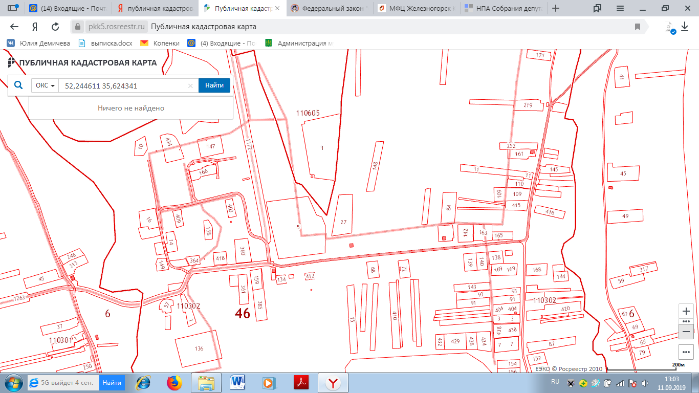

Приложение № 2
к решению
Собрания депутатов
Городновского сельсовета
Железногорского района
от 09 сентября 2019 года № 84

ОПИСАНИЕ ГРАНИЦ
ТЕРРИТОРИИ ТЕРРИТОРИАЛЬНОГО
ОБЩЕСТВЕННОГО САМОУПРАВЛЕНИЯ В МО «ГОРОДНОВСКИЙ СЕЛЬСОВЕТ» ЖЕЛЕЗНОГОРСКОГО РАЙОНА КУРСКОЙ ОБЛАСТИ

Территория территориального общественного самоуправления ТОС «ТОС на Луговой» расположена в д. Копенки Железногорского района.

В территорию территориального общественного самоуправления ТОС «ТОС на Луговой» входят индивидуальные жилые дома, расположенные в д. Копенки Железногорского района по адресу:
ул. Луговая, дома: №1,2,3,3А,4,5,6,7,8,9,10,11,12,13,14,15,16,17,18,19,20,21,22,23,24,25,26,27,28,29,30,31,32,3334,35,36,37,38,39,40

